**HƯỚNG DẪN TỰ HỌC BỘ MÔN HÓA HỌC LỚP 8**

**Tuần 22: Tiết 43:**

**BÀI 27: ĐIỀU CHẾ KHÍ OXI – PHẢN ỨNG PHÂN HỦY**

**I. Điều chế khí oxi trong phòng thí nghiệm:**

a.Nguyên liệu:

- Trong phòng thí nghiệm, khí oxi được điều chế bằng cách nung nóng những hợp chất giàu oxi và dễ phân hủy ở nhiệt độ cao như KClO3 (kali clorat) và KMnO4 (thuốc tím)

b) Nguyên tắc: Đun nóng

c) Phương trình: 2 KClO3 xt,to 2 KCl + 3O2

2KMnO4K2MnO4 + MnO2 + O2

d. Cách thu: Có 2 cách thu khí oxi:

+ Đẩy nước vì khí oxi ít tan trong nước

+ Đẩy không khí: đặt ngửa bình vì khí oxi nặng hơn không khí

e) Cách thử: Dùng que đóm còn than hồng🡺 que đóm bùng cháy thành ngọn lửa.

**II. Sản xuất khí oxi trong công nghiệp: (Giảm tải)**

I**II. Phản ứng phân hủy:**

|  |  |  |
| --- | --- | --- |
| **PTHH** | **Số chất tham gia** | **Số sản phẩm** |
| 2KMnO4  K2MnO4 + MnO2 + O2 | 1 | 2 |
| 2KClO3 xt,to 2KCl + 3O2 | 1 | 2 |
| Ca(HCO3)2  CaCO3 + H2O + CO2 | 1 | 3 |

- Định nghĩa: Phản ứng phân hủy là phản ứng hóa học trong đó từ một chất ban đầu sinh ra hai hay nhiều chất mới.

**IV: Bài tập:**

**Câu 1/10**: (Quyển tài liệu vở Hóa học 8): Những chất nào trong số những chất sau được dùng để điều chế khí oxi trong phòng thí nghiệm? Viết PTHH xảy ra (ghi rõ điều kiện phản ứng nếu có).

1. Fe3O4 b) KClO3 c) KMnO4 d) CaCO3 e) Không khí g) H2O

**Câu 2a/10**: (Quyển tài liệu vở Hóa học 8): Tính số mol và số gam kali clorat cần thiết để điều chế được 48g khí oxi .

**Câu 3/10:** (Quyển tài liệu vở Hóa học 8): Trong phòng thí nghiệm người ta điều chế oxit sắt từ Fe3O4 bằng cách dùng oxi oxi hóa sắt ở nhiệt độ cao.

1. Tính số gam sắt và số gam khí oxi cần dùng để điều chế được 2,32g oxit sắt từ

b/Tính số gam kali pemanganat KMnO4 cần dùng đề có được lượng oxi cho phản ứng trên.

**Câu 5/11:** (Quyển tài liệu vở Hóa học 8): Kali clorat (KClO3) được sử dụng để làm thuốc pháo, ngòi nổ, thuốc đầu diêm và là thuốc giúp nhãn ra hoa… Cũng như thuốc tím, ở nhiệt độ cao (có mặt MnO2 làm xúc tác), KClO3 bị phân hủy giải phóng khí oxi.

1. Hãy viết PTHH điều chế oxi từ thuốc tím và từ kali clorat.
2. Nếu muốn thu được cùng một lượng khí oxi thì dùng hóa chất nào sẽ tiết kiệm được hóa chất hơn? Giải thích.

**Tuần 22: Tiết 44:**

**BÀI 28: KHÔNG KHÍ – SỰ CHÁY**

**I/ THÀNH PHẦN CỦA KHÔNG KHÍ:**

**1. Kết luận:**

- Không khí là hỗn hợp nhiều chất khí

- Thành phần theo thể tích của không khí là: 21% O2 ; 78% N2 ; 1% các khí khác ( hơi nước, CO2, khí hiếm...)

**2. Ngoài khí oxi và nitơ, không khí còn chứa những chất gì khác:**

- Trong không khí ngoài O2 và N2 còn có hơi nước và khí CO2, ngoài ra còn một số khí hiếm như Neon…tỉ lệ những chất khí này khoảng 1% trong không khí.

**3. Bảo vệ không khí trong lành, chống ô nhiễm:**

- Phải xử lí khí thải các nhà máy, các lò đốt…hạn chế thấp nhất việc đưa các khí có hại như CO2, CO, SO2 vào khí quyển.

- Bảo vệ rừng, trồng rừng, trồng cây xanh…

- Luật pháp về môi trường

**II/ SỰ CHÁY VÀ SỰ OXI HOÁ CHẬM:**

1. **Sự cháy:** Sự cháy là sự oxi hoá có toả nhiệt và phát sáng. VD: gas, củi cháy.

**2. Sự oxi hóa chậm:**

- Sự oxi hoá chậm là sự oxi hoá có toả nhiệt nhưng không phát sáng

- VD: sắt để lâu trong không khí sẽ bị gỉ, quá trình hô hấp của con người

**3. Điều kiện phát sinh sự cháy và các biện pháp để đập tắt sự cháy:**

**a. Các điều kiện phát sinh sự cháy:**

- Chất phải nóng đến nhiệt độ cháy. Phải có đủ oxi cho sự cháy

**b. Muốn dập tắt sự cháy ta cần thực hiện những biện pháp sau:**

- Hạ nhiệt độ của chất cần cháy xuống dưới nhiệt độ cháy

- Cách li chất cháy với oxi.

**III/. GV cho Câu hỏi học sinh tự nghiên cứu:**

1. Không khí bị ô nhiễm gây ra những tác hại như thế nào?

2. Điểm giống và khác nhau giữa sự cháy và sự oxi hóa chậm là gì?

3. Trong thực tế để dập tắt đám cháy, người ta thường dùng những biện pháp nào?

4. Chúng ta nên làm gì để bảo vệ bầu không khí trong lành tránh ô nhiễm?

**Tuần 23: Tiết 45:**

**Bài thực hành 4:**

**ĐIỀU CHẾ - THU KHÍ OXI VÀ THỬ TÍNH CHẤT CỦA OXI**

**(Sẽ thực hành ở phòng thực hành khi HS quay trở lại lớp học)**

**I/ NỘI DUNG BÀI HỌC**

- Học sinh đọc bài 30 sách giáo Hóa 8(trang 102, 103) kết hợp tài liệu vở Hóa học trang 18

- Đọc và hoàn thành những mục sau:

**Phần 1:** Tóm tắt nội dung thí nghiệm

**Phần 2**: Trả lời các câu hỏi định hướng:

**Câu 1:** Liệt kê dụng cụ và hóa chất trong 2 thí nghiệm

**Câu 2:** Cách tiến hành mỗi thí nghiệm và dự đoán hiện tượng ở các thí nghiệm.

**Câu 3:** Viết PTHH của các phản ứng xảy ra.

***✪ Yêu cầu HS ghi nhớ***

***TN1:*** *Điều chế và thu khí oxi chú ý các điều kiện sau*

*- Ống nghiệm phải lắp sao cho miệng hơi thấp hơn đáy*

*- Nhánh dài của ống dẫn khí sâu tới gần sát đáy ống nghiệm ( hoặc lọ ) thu*

*- Dùng đèn cồn hơ qua toàn ống nghiệm sau đó tập trung đun phần có hoá chất*

*- Cách nhận biết ống nghiệm đầy oxi là dùng tàn đóm đỏ đưa vào miệng ống nghiệm*

*- Sau khi làm xong thí nghiệm phải đưa hệ thống dẫn khí ra khỏi chậu nước rồi mới tắt đèn cồn, tránh cho nước không tràn vào làm vỡ ống nghiệm.*

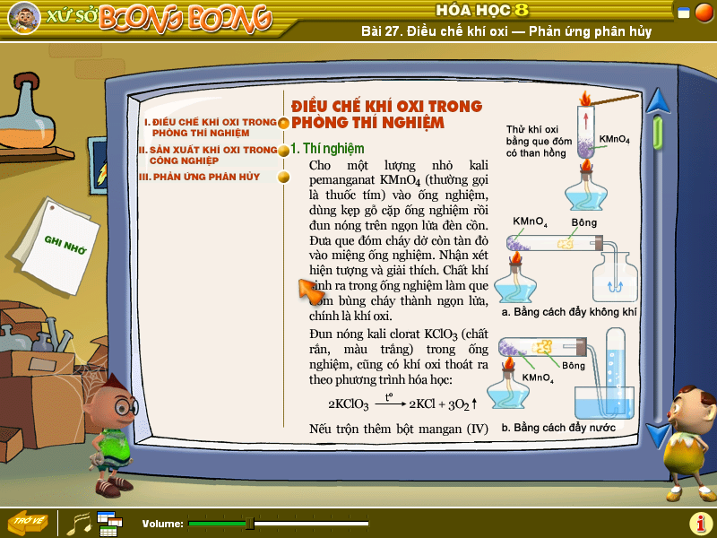

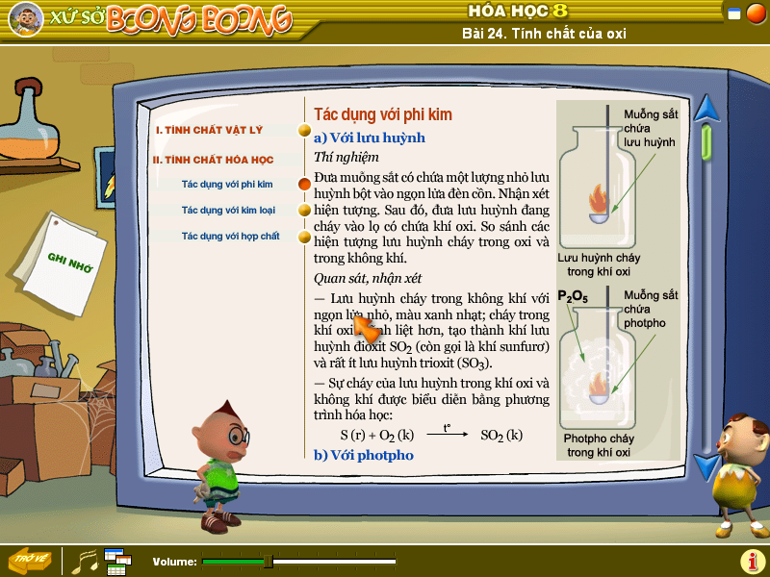

***TN2:*** *Đốt cháy lưu huỳnh trong không khí và khí oxi có các chú ý sau*

*- Cần phải thực hiện nhanh*

*- Sau khi phản ứng xong cho nước vôi trong vào, đậy nắp để khử SO2.*

***II/ Bài tập: Sẽ hoàn thành sau khi thực hành ở lớp:***

Hoàn thành bảng tường trình sau

BÀI THU HOẠCH SỐ:…............................................……

TÊN BÀI:……………............. …………………………….

TÊN HS(NHÓM):….............………………… ……………

LỚP:……...............................................................................

|  |  |  |  |  |  |
| --- | --- | --- | --- | --- | --- |
| STT | Tên thí nghiệm | Hóa chất – dụng cụ | Tiến hành | Hiện tượng | Kết quả thí nghiệm |
| 01 |  |  |  |  |  |
| 02 |  |  |  |  |  |
| 03 |  |  |  |  |  |

…………………..🙠❖⬩⬩⬩⬩⬩❖🙢……………………..

**Tuần 23: Tiết 46:**

**Bài 29: BÀI LUYỆN TẬP 5**

**I/ NỘI DUNG BÀI GHI:**

**Kiến thức cần nhớ:**

1. Tính chất hóa học của Oxi

+ Tác dụng với Phi Kim: S + O2  …………….

P + O2  …………….

+ Tác dụng với Kim Loại: Al + O2  …………….

Fe + O2  …………….

+ Tác dụng với hợp chất: CH4 + O2  …………….

C2H6 + O2  …………….

2. Ứng dụng: cần cho hoạt động hô hấp; đốt nhiên liệu………..

3. Điều chế: KMnO4  …………. + …….. +……

KClO3  ………… + ………

4. Sự oxi hóa: Sự tác dụng của oxi với một chất là sự oxi hoá.

VD: C + O2  CO2

Mg + O2  2MgO

5. OXIT OXIT AXIT: Phi kim (1 chữ cái C, N, P..) + O.

OXIT BAZƠ: Kim loại ( Na, Cu, Fe…) + O.

6. Phản ứng hóa hợp: Là phản ứng hoá học trong đó chỉ có một chất mới (sản phẩm) được tạo thành từ hai hay nhiều chất ban đầu.

VD: C + O2  CO2

2H2 + O2  2 H2O

CaO + H2O  Ca(OH)2

7. Phản ứng phân hủy: Là phản ứng hoá học trong đó có 1 chất sinh ra 2 hay nhiều chất mới.

VD: CaCO 3 CaO + CO2

**II/ BÀI TẬP:**

**Bài 1:** Viết PTHH của các phản ứng của oxi với các chất sau: cacbon; photpho; kẽm; nhôm; canxi, kali, khí metan; rượu etylic (C2H5OH). Gọi tên các sản phẩm thu được.

**Bài 2:** Hoàn thành các PTHH sau và cho biết phản ứng nào là phản ứng hóa hợp, phản ứng nào là phản ứng phân hủy?

1. HgO Hg + …………
2. K + O2 …………..
3. KMnO4 ……….+………+…………
4. Fe(OH)3 Fe2O3 + ……….

**Bài 3:** Hoàn thành bảng sau:

|  |  |  |  |
| --- | --- | --- | --- |
| **CTHH** | **Phân loại** | | **Tên gọi** |
| **Oxit axit** | **Oxit bazơ** |
| K2O |  |  |  |
| NO |  |  |  |
| CO2 |  |  |  |
| BaO |  |  |  |
| CuO |  |  |  |
| Fe2O3 |  |  |  |

**Bài 4:** Hãy viết CTHH và phân loại các oxit sau:

1. Đồng (II) oxit: ……………….. d. Sắt (III)oxit: …………………….
2. Natri oxit: ……………………. e. Điphotpho pentaoxit: ……………
3. Canxi oxit: …………………… f. Lưu huỳnh trioxit: ………………

**Bài 5:** Đốt cháy hoàn toàn 2,4g cacbon trong không khí thu được khí cacbonic.

1. Viết PTPƯ xảy ra. Biết cacbon cháy là xảy ra phản ứng với khí oxi.
2. Tính khối lượng khí cacbonic sinh ra sau phản ứng.
3. Tính thề tích không khí cần dùng ở đktc cho phản ứng trên . Biết oxi chiếm 1/5 thể tích so với không khí.

**Bài 6:** Đốt cháy lưu huỳnh trong khí oxi, sau phản ứng thu được 4,48 lít khí sunfurơ (đktc).

1. Viết PTPƯ xảy ra.
2. Tính khối lượng lưu huỳnh đã tham gia phản ứng.
3. Tính thể tích không khí cần dùng ở đktc, biết oxi chiếm 20% thể tích không khí.

**Bài 7:** Cho 1,2g khí hiđro tác dụng với 6,4g khí oxi.

1. Viết PTPƯ xảy ra.
2. Tính khối lượng nước tạo thành.
3. Sau phản ứng chất nào còn dư và dư bao nhiêu gam?

**Bài 8:** Cân bằng các phản ứng hóa học sau, phản ứng nào thuộc phản ứng hóa hợp, phản ứng phân hủy, phản ứng nào có sự oxi hóa?

a. CaO + H2O ⭢ Ca(OH)2

b. KMnO4 ⭢ K2MnO4 + MnO2 + O2

c. Cu(OH)2 ⭢ CuO + H2O

d. Cu + O2 ⭢ CuO

e. H2 + O2 ⭢ H2O

f. KClO3 ⭢ KCl + O2

g. CaCO3 ⭢ CaO + CO2

h. CH4 + O2 ⭢ CO2 + H2O

**Bài 9:** Trong phòng thí nghiệm, người ta thường nung KClO3 hoặc KMnO4 để điều chế khí oxi sử dụng cho các thí nghiệm khác. Nếu ta sử dụng cùng số mol hai chất này để điều chế khí oxi thì trường hợp nào sẽ thu được khối lượng khí oxi là nhiều nhất? Giải thích.

…………………..🙠❖⬩⬩⬩⬩⬩❖🙢……………………..

**Tuần 24 – Tiết 47: ÔN TẬP CHƯƠNG 4**

**I Nội dung bài ghi:**

**\*Kiến thức cần nhớ:**

**1/ Tính chất hóa học của khí oxi:**

**S + O2** SO2

4P + 5O22P2O5

3Fe + 2O2Fe3O4

CH4 +2O2 CO2 + 2H2O

**2/ Oxit**

|  |  |  |
| --- | --- | --- |
|  | ***Oxit bazơ (OB)*** | ***Oxit axit (OA)*** |
| **Công thức** | MxOy với M là kim loại  x, y: chỉ số | MxOy với M là phi kim  x, y: chỉ số |
| **Tên gọi** | Tên OB = tên kim loại + oxit  (kèm hóa trị nếu KL có nhiều hóa trị) | Tên OA = tên phi kim + oxit  (kèm tiền tố) (kèm tiền tố)  *Tiền tố:* 1: mono (không ghi).  2: đi ; 3 : tri;  4: tetra ; 5: penta |

**3/ Điều chế khí oxi :**

2 KClO3 xt,to 2 KCl + 3O2

2KMnO4K2MnO4 + MnO2 + O2

* Phản ứng hóa hợp là phản ứng hóa học, trong đó một chất được tạo thành từ hai hay nhiều chất ban đầu
* Phản ứng phân hủy là phản ứng hóa học trong đó từ một chất ban đầu sinh ra hai hay nhiều chất mới

**II/ Bài tập: (đề cương ôn tập kiểm tra 1 tiết Hóa 8 lần 3 trang 77,78 quyển tài liệu “Vở Hóa Học 8 HKII”)**

**Dạng 1: Nêu hiện tượng, viết phương trình:**

Nêu hiện tượng và viết pt phản ứng hóa học xảy ra khi đốt lưu huỳnh S trong lọ đựng khí oxi O2.

Nêu hiện tượng và viết pt phản ứng hóa học xảy ra khi đốt photpho P trong lọ đựng khí oxi O2.

Nêu hiện tượng và viết pt phản ứng hóa học xảy ra khi đốt dây sắt Fe trong lọ đựng khí oxi O2.

**Dạng 2: a)Hoàn thành các phương trình hóa học sau: cho biết loại phản ứng (nếu đã học)**

1, S + O2   7, P + O2  13, Fe + O2 

2, C + O2  8, Al + O2  14, Cu + O2 

3, Na + O2  9, Mg + O2  15, Zn + O2 

4, CH4  + O2  10, C2H6 + O2  16, C3H8 + O2

5, C4H10 + O2  11, C2H2 + O2  17, C6H6 + O2 

6, KClO3   12, KMnO4  18, C2H6O + O2  

**Dạng 2b)** Viết phương trình hóa học biểu diễn sự cháy của oxi với các chất sau: Mg, Na, Al, S, P, Zn, Fe, C, C2H4

**Dạng 3: Phân loại, gọi tên các oxit có công thức hóa học sau:** SO2, P2O5, CaO, Fe2O3, CO2, Al2O3, SO3, K2O, Na2O, CuO, N2O5, NO2, ZnO, FeO, CO, BaO, P2O3, NO, BaO, SiO2, MgO, Fe3O4, Ag2O.

**Dạng 4a): Bài toán 1 pt**

**Bài 1:** Đốt cháy hoàn toàn 6,2 gam photpho P trong không khí, thu được chất rắn màu trắng.

1. Viết phương trình hóa học xảy ra
2. Tính khối lượng chất rắn tạo thành.
3. Tính thể tích không khí cần dùng ở đktc. Biết khí oxi chiếm 1/5 thể tích không khí.

**Bài 2:** Đốt cháy lưu huỳnh S trong không khí, thu được 4,48 lít khí lưu huỳnh đioxit.

1. Viết phương trình hóa học xảy ra
2. Tính khối lượng lưu huỳnh tham gia phản ứng.
3. Tính thể tích không khí cần dùng ở đktc. Biết khí oxi chiếm 1/5 thể tích không khí.

**Bài 3:** Trong phòng thí nghiệm, người ta điều chế 34,8 gam oxit sắt từ Fe3O4, bằng cách oxi hóa sắt ở nhiệt độ cao.

1. Viết phương trình hóa học xảy ra.
2. Tính khối lượng sắt tham gia phản ứng.
3. Tính thể tích khí oxi cần dùng để điều chế lượng oxit trên.

**Bài 4:** Đốt cháy 5,4 gam nhôm trong bình đựng oxi. Sau phản ứng thu được chất rắn màu xám

1. Viết phương trình hóa học xảy ra.
2. Tính khối lượng sản phẩm tạo thành.
3. Tính thể tích khí oxi ( đktc) tham gia phản ứng.

**Bài 5**: Nung hoàn toàn 9,8 gam kali clorat KClO3 thu được **a** gam chất rắn và **V** lit khí (đktc).

1. Viết PTHH
2. Hãy tính V.
3. Hãy tính a.

**Bài 6:** Trong phòng thí nghiệm, cần điều chế 5,6 lit khí oxi (đktc) cần dùng bao nhiêu gam KClO3

**Bài 7:** Nung 15,8 gam kali pemanganat KMnO4 trong phòng thí nghiệm thu được bao nhiêu lít khí oxi (đktc)

**Dạng 4a): Bài toán 2 pt**

**Bài 1:** Nung 36,75 g kali clorat thu được khí A. Đốt cháy dây sắt trong bình chứa toàn bộ A sinh ra ở trên thu được chất rắn B.

1. Viết các phương trình hóa học xảy ra.
2. Tình thể tích khí A sinh ra( đktc).
3. Tính khối lượng chất rắn B thu được.

**Bài 2:** Đốt cháy hoàn toàn bột magie trong bình chứa 1,68 lít khí oxi (đktc)

1. Tính khối lượng bột magie tham gia phản ứng và khối lượng sản phẩm thu được.
2. Tình số gam KMnO4 cần dùng để có được lượng oxi dùng cho phản ứng trên.

**Bài 3:** Nung 79 gam Kali pemanganat thu được khí A. Đốt photpho cháy hoàn toàn trong bình chứa toàn bộ khí A sinh ra ở trên thu được chất rắn B.

1. Viết các phương trình hóa học xảy ra.
2. Tính thể tích khí A sinh ra (đktc)
3. Tính khối lượng photpho tham gia.
4. Tình khối lượng chất rắn B tạo thành.

**Dạng 5: Trong đề có câu liên hệ thực tế .**

**Tuần 24 – Tiết 48: KIỂM TRA 45 PHÚT BÀI SỐ 3**